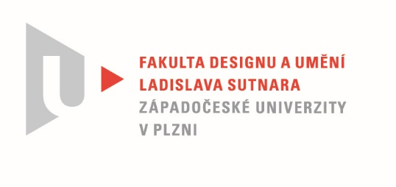

Protokol o hodnocení
kvalifikační práce

Název bakalářské práce: SOCHA-OBJEKT DO INTERIÉRU NA TÉMA " MOJE SOCHA JE MOJE STOPA " S POUŽITÍM PŘÍRODNÍCH MATERÁLŮ

Práci předložil student: Josef HAKL

Studijní obor a specializace: Sochařství, specializace Socha a prostor

Hodnocení vedoucího práce

Práci hodnotil: Doc. MgA. Luděk Míšek
- Cíl práce
SOCHA-OBJEKT DO INTERIÉRU NA TÉMA " MOJE SOCHA JE MOJE STOPA " S POUŽITÍM PŘÍRODNÍCH MATERÁLŮ

- Stručný komentář hodnotitele
Pepa si zvolil ve své bakalářské práci figurální kompozici a to na základě svých prožitků opileckých z hospodského prostředí. K figuře nechtěl přistupovat klasickým způsobem a to v rovině realistického popisného modelování figury. Na začátku mi student předložil pár modelovaných 1/4 modelů z hlíny, které převedl do betonového odlitku. Tyto modely byly pro mne velmi působivé ve svém živém pojetí. Pepa Hakl figuru z části modeloval a současně stylizoval a doplňoval ji reálnými fragmenty. Modely na mne působí velmi živě a až monumentálně nikoliv ve svém měřítku, ale v sochařské zkratce. Bohužel tato sochařská monumentalita a živost se neúplně přenesla do výsledné životní realizace. Musím zde zmínit vlastní zkušenost. Sochařské modely velice často bývají monumentálnější a živější nežli jejich zvětšené repliky. Tento rozměrový posun je velmi obtížný dobře zvládnout. Rozhodně celou práci hodnotím velmi zdařile, byt k ní mám ale též výhrady. Nemám problém s torzem, které je nainstalováno na drátěné konstrukci a evokuje jistou opileckou nestabilitu. Toto torzo je pro mne dobře hmotově a tvarově vyvážené oproti soklu, který ho doprovází. Též částečné torzo, které znázorňuje roztékající, nebo spíše měnící se podobu opilce je ve svém pohybu a stylizaci a hmotovém zpracování v pořádku a je i pro mne zábavné. Problém vidím u čůrající figury. Zde vnímám nedobře dodělané některé detaily a to hlavně v části rukou a i čůrajícího penisu. Jedna ruka je moc krátká a neodpovídá ve své topornosti celkovému pojetí figury. Je prostě odjinud. Druhá ruka je nedodělaná a penis je jen dvojsmyslně znázorněn jako pružina. Tyto špatně po řešené detaily jsou ke škodě jinak podařené práce. Jistě se zde dá najít podoba s prací Jana Hendrycha. Student o tomto ví a je s prací tohoto sochaře obeznámen, ale za sebe nevidím žádný problém v rámci bakalářské práce být někým okouzlen a vycházet z práce svých vzorů. Rád bych viděl tuto instalaci lépe provedenou v rámci nějakého konkrétního prostoru než v předložené práci. Totéž platí o fotodokumentaci. Práci hodnotím jako zdařilou a s dalším velkým potenciálem vývoje, byt Pepa co se týká zkušeností s modelováním realistických figur nemá moc zkušeností a je to jeho hendikep. Též co stojí za zmínku je povrchové pojednání plastik. Bohužel se nepodařilo přenést dobrý povrchový otisk do betonu. Jedná se o problém odlévání betonu do sádry, tak aby sádra v průběhu vytvrzování betonu neodsávala vodu a tím nenarušila první důležitou vrstvu betonu. Pro tuto práci je lepší odlévání do silikonových forem, tak aby se zabránilo tomuto problému, ale zde narážíme na finanční náročnost realizace. I tak se jedná o citlivého jedince, který může, ale nemusí tento hendikep zdolat a posunout se dál.

- Vyjádření o plagiátorství
Určitě na práci můžeme najít podobnost s prací Jana Hendrycha, ale rozhodně bych to nevnímal jako plagiátorství, ale jako inspirační zdroj.

- Navrhovaná známka a případný komentář
Bakalářskou práci doporučuji k obhajobě i přes mé výhrady zvažuji známku výborně a velmi dobře.

Datum: 22. 5. 2022 Doc. MgA. Luděk Míšek

